به نام خدا

دانشگاه تهران

پردیس دانشکده های فنی

دانشکده مهندسی برق و کامپیوتر

____________________________________________________________

تمرین شماره‌ی 3

بخش کتبی

**مدرسین:**

دکتر فدائی

دکتر یعقوب‌زاده

**نگارش:**

فاطمه محمدی 810199489

**بخش کتبی**

Clustering 3

سوال اول 3

الف) 3

ب) 3

ج) 3

د) 4

سوال دوم 8

الف) 8

ب) 9

سوال سوم 10

# Clustering

## سوال اول

### الف)

|  |  |  |  |
| --- | --- | --- | --- |
|  | Distance to A1 | Distance to A4 | Distance to A7 |
| A1 | * 0 | * - | * - | |
| A2 | * 5 | * 4.243 | * 3.162 | |
| A3 | * 8.485 | * 5 | * 7.280 |
| A4 |  | * 0 |  |
| A5 | * 7.071 | * 3.606 | * 6.708 |
| A6 | * 7.211 | * 4.123 | * 5.385 |
| A8 | * 2.236 | * 1.414 | * 7.616 |
| A7 |  |  | * 0 |

|  |  |
| --- | --- |
| Clusters | Points |
| Cluster1 (A1) | A1 |
| Cluster2 (A4) | A4, A3, A5, A6, A8 |
| Cluster3 (A7) | A7, A2 |

### ب)

|  |  |
| --- | --- |
| Clusters | New Center |
| Cluster1 |  |
| Cluster2 | = |
| Cluster3 |  |

### ج)

مرکز (قدیمی) هر خوشه با x نشان داده شده است.

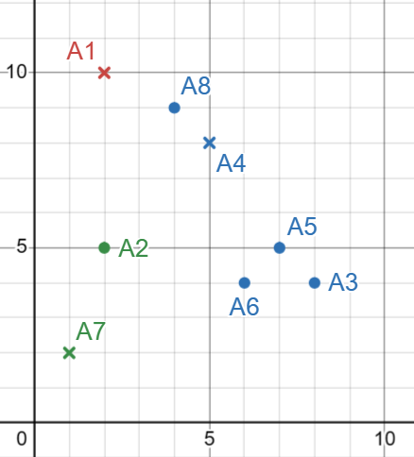

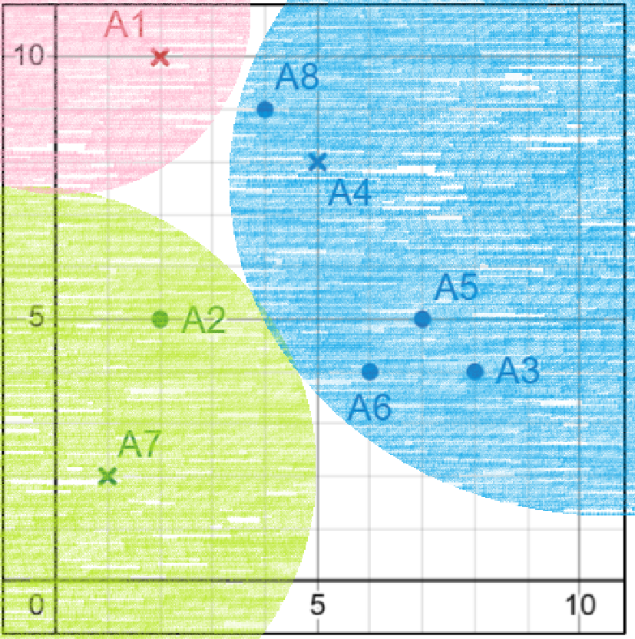

### د)

Iteration 0:

|  |  |  |  |
| --- | --- | --- | --- |
| Clusters | Points | Pre Center | New Center |
| Cluster1 | A1 | (2,10) | (2,10) |
| Cluster2 | A4, A3, A5, A6, A8 | (5,8) | (6,6) |
| Cluster3 | A7, A2 | (1,2) | (1.5,3.5) |



Iteration 1:

|  |  |  |  |
| --- | --- | --- | --- |
|  | Distance to (2,10) | Distance to (6,6) | Distance to (1.5,3.5) |
| A1 | * 0 | * 5.657 | * 6.519 | |
| A2 | * 5 | * 4.123 | * 1.581 | |
| A3 | * 8.285 | * 2.828 | * 6.519 |
| A4 | * 3.606 | * 2.236 | * 5.701 |
| A5 | * 7.071 | * 1.414 | * 5.701 |
| A6 | * 7.211 | * 2 | * 4.528 |
| A7 | * 8.062 | * 6.403 | * 1.581 |
| A8 | * 2.236 | * 3.606 | * 6.042 |

|  |  |  |  |
| --- | --- | --- | --- |
| Clusters | Points | Pre Center | New Center |
| Cluster1 | A1, A8 | (2,10) | (3,9.5) |
| Cluster2 | A3, A4, A5, A6 | (6,6) | (6.5, 5.25) |
| Cluster3 | A2, A7 | (1.5, 3.5) | (1.5, 3.5) |

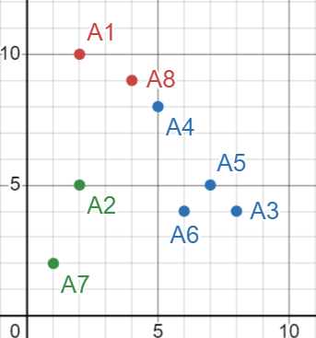

Iteration 2:

|  |  |  |  |
| --- | --- | --- | --- |
|  | Distance to (3, 9.5) | Distance to (6.5,5.25) | Distance to (1.5,3.5) |
| A1 | * 1.118 | * 6.543 | * 6.519 | |
| A2 | * 4.610 | * 4.507 | * 1.581 | |
| A3 | * 7.433 | * 1.953 | * 6.519 |
| A4 | * 2.5 | * 3.132 | * 5.701 |
| A5 | * 6.021 | * 0.559 | * 5.701 |
| A6 | * 6.265 | * 1.346 | * 4.528 |
| A7 | * 7.762 | * 6.388 | * 1.581 |
| A8 | * 1.118 | * 4.507 | * 6.042 |

|  |  |  |  |
| --- | --- | --- | --- |
| Clusters | Points | Pre Center | New Center |
| Cluster1 | A1, A4, A8 | (3,9.5) | (3.67, 9) |
| Cluster2 | A3, A5, A6 | (6.5, 5.25) | (7, 4.33) |
| Cluster3 | A2, A7 | (1.5, 3.5) | (1.5, 3.5) |

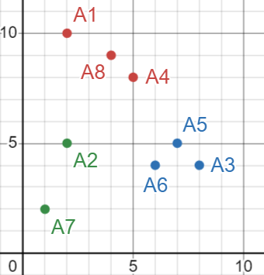

Iteration 3:

|  |  |  |  |
| --- | --- | --- | --- |
|  | Distance to (3.67,9) | Distance to (7,4.33) | Distance to (1.5,3.5) |
| A1 | * 1.944 | * 7.557 | * 6.519 |
| A2 | * 4.333 | * 5.044 | * 1.581 |
| A3 | * 6.616 | * 1.054 | * 6.519 |
| A4 | * 1.667 | * 4.177 | * 5.701 |
| A5 | * 5.207 | * 0.667 | * 5.701 |
| A6 | * 5.518 | * 1.054 | * 4.528 |
| A7 | * 7.491 | * 6.438 | * 1.581 |
| A8 | * 0.333 | * 5.548 | * 6.042 |

|  |  |  |  |
| --- | --- | --- | --- |
| Clusters | Points | Pre Center | New Center |
| Cluster1 | A1, A4, A8 | (3.67, 9) | (3.67, 9) |
| Cluster2 | A3, A5, A6 | (7, 4.33) | (7, 4.33) |
| Cluster3 | A2, A7 | (1.5, 3.5) | (1.5, 3.5) |



همانطور که مشاهده میشود (درصورتی اولین مرحله را که مرکز ها را مشخص کردیم در نظر نگیریم)، پس از 3 مرحله مرکز خوشه ها تغییر نمیکند. اما در واقع بعد از دو مرحله خوشه ها ثابت میشود، پس عملا بعد دو مرحله جواب نهایی را داریم (جهت مطمئن شدن از همگرایی ولی نیاز به اجرای 3 مرحله داریم.)

## سوال دوم

توجه شود در این سوال خود نقاط را به عنوان همسایه خود در نظر نگرفته ایم (با توجه به گفته تی ای تمرین.)

### الف)

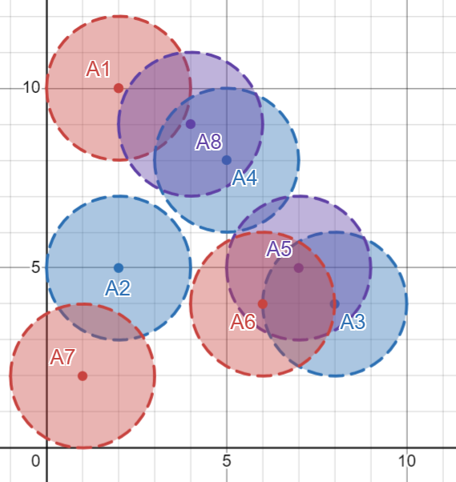

|  |  |  |
| --- | --- | --- |
| Type | Neighbors | Points |
| NOISE |  | A1 |
| NOISE |  | A2 |
|  | A5, A6 | A3 |
| NOISE | A8 | A4 |
|  | A3, A6 | A5 |
|  | A3, A5 | A6 |
| NOISE |  | A7 |
| NOISE | A4 | A8 |

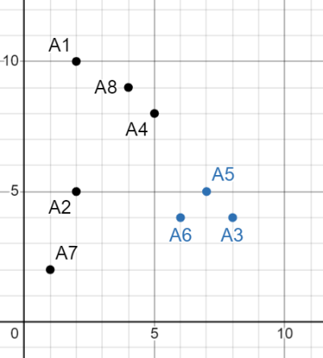

یک خوشه داریم که با ابی نمایش داده ایم و نقاط سیاه رنگ NOISE هستند.

### ب)

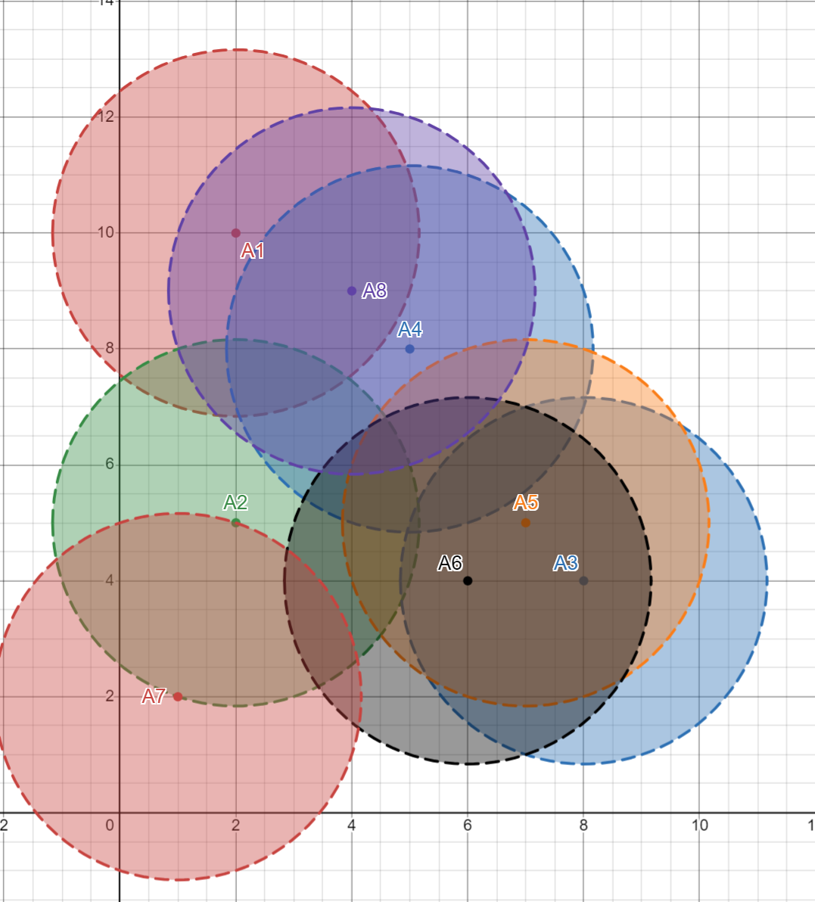

|  |  |  |
| --- | --- | --- |
| Type | Neighbors | Points |
|  | A8 | A1 |
| NOISE | A7 | A2 |
|  | A5, A6 | A3 |
|  | A8 | A4 |
|  | A3, A6 | A5 |
|  | A3, A5 | A6 |
| NOISE | A2 | A7 |
|  | A1, A4 | A8 |

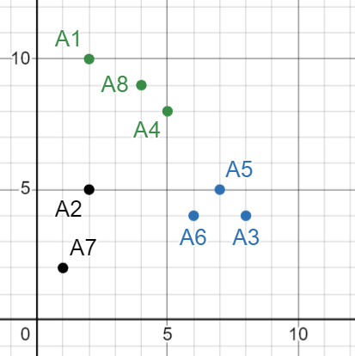

دو خوشه داریم که به دو رنگ ابی و سبز نمایش داده ایم و نقاط سیاه NOISE اند

## سوال سوم

|  |  |  |  |  |
| --- | --- | --- | --- | --- |
| **D** | **C** | **B** | **A** |  |
| **5** | **4** | **1** | **0** | **A** |
| **6** | **3** | **0** | **1** | **B** |
| **2** | **0** | **3** | **4** | **C** |
| **0** | **2** | **6** | **5** | **D** |

1. ابتدا هر نقطه را یک خوشه میدانیم

D C B A

5 4 1 0 A

6 3 0 1 B

2 0 3 4 C

0 2 6 5 D

1. نقاط A و B را با هم در یک خوشه قرار میدهیم

D C A, B

5 3 0 A, B

2 0 3 C

0 2 5 D

1. نقاط C و D را نیز باهم در یک خوشه قرار میدهیم.

C, D A, B

3 0 A, B

0 3 C, D

1. دو دسته مراحل قبل در یک خوشه قرار میگیرند.

A,B,C,D

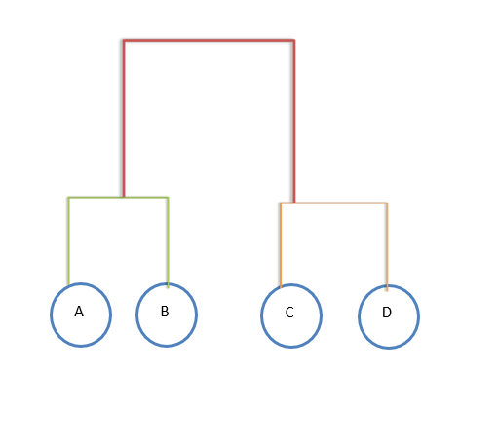 0 A,B,C,D